（一）进入校园网——点击“数字广外”


（二）输入用户名和密码，进入门户系统。
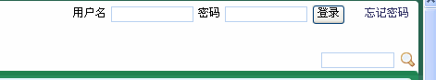

（三）进入“教务教学系统”
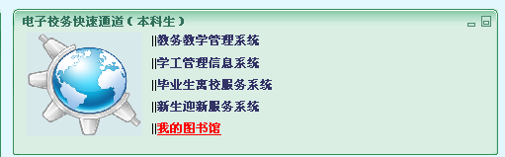

（四）进入“成绩查询”
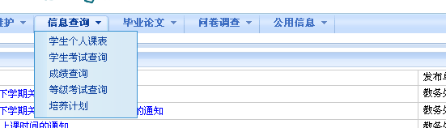

（五）点击“在校学习成绩查询”

（六）右下角显示通选课已选学分，自行核算学分
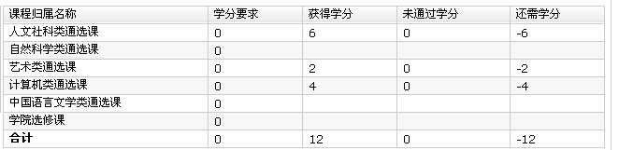
★请注意：正方教学管理系统是按照自然科学、人文社科、艺术、计算机及中国语言文学5大类进行学分统计，并未将计算机、中国语言文学和艺术类课程的学分纳入自然科学和人文社科两大类当中，请同学们按照本年级本专业教学计划规定自行计算。
★计算方法：
人文社科类通选课总学分=人文社科类通选课已获学分+艺术类通选课已获学分+中国语言文学类通选课已获学分
自然科学类通选课总学分=自然科学类通选课已获学分+计算机类通选课已获学分
★常见的通选课疑问：
1.计算机类通选课属于自然科学类吗？中国语言文学类和艺术类课程是不是属于人文社会科学的？
——是的。计算机类通选课、中国语言文学类通选课、艺术类通选课是通选课里面的一个小类，因为是必修修读的课程，因此格外强调，实际上它们都分别属于自然科学类和人文社科类通选课的。
换而言之，如果自然科学类有4个学分的要求，同学们可以以以下两种模式完成修读：
- 一门自然科学类课程（2学分）+ 一门计算机类课程（2学分）
- 两门计算机类课程（4学分）
人文社会科学也如此计算。由于人文社科类通选课包含中国语言文学类和艺术类课程，同学们可以选择全修中国语言文学类课程和艺术类课程的方式来完成人文社会科学类课程学分要求。
但由于中国语言文学类、艺术类和计算机类都是必修的通选课，每学期课容量有限，而选课人数众多。因此不支持同学们选择全修这三类课程来完成自己的人文社科类和自然科学类通选课学分修读要求，建议同学们修读除了修读必要的学分外，修读其他人文社科类和自然科学类课程。
- 可以选同一类别课程，但不可选读同一门课程。
2.如果我修读了两门艺术类通选课或者两门中国语言文学类通选课，或者两门计算机类通选课，是不是只算一门课程的学分？
——不是，你修读了多少门就是多少门课程的学分。它们只是同一类别的课程，不是同一门课程，因此学分并不会合并计算。

